Schaffer-Over de gehele…

Gedicht van de Week
week 38- 2022
www.arspoetica.nl

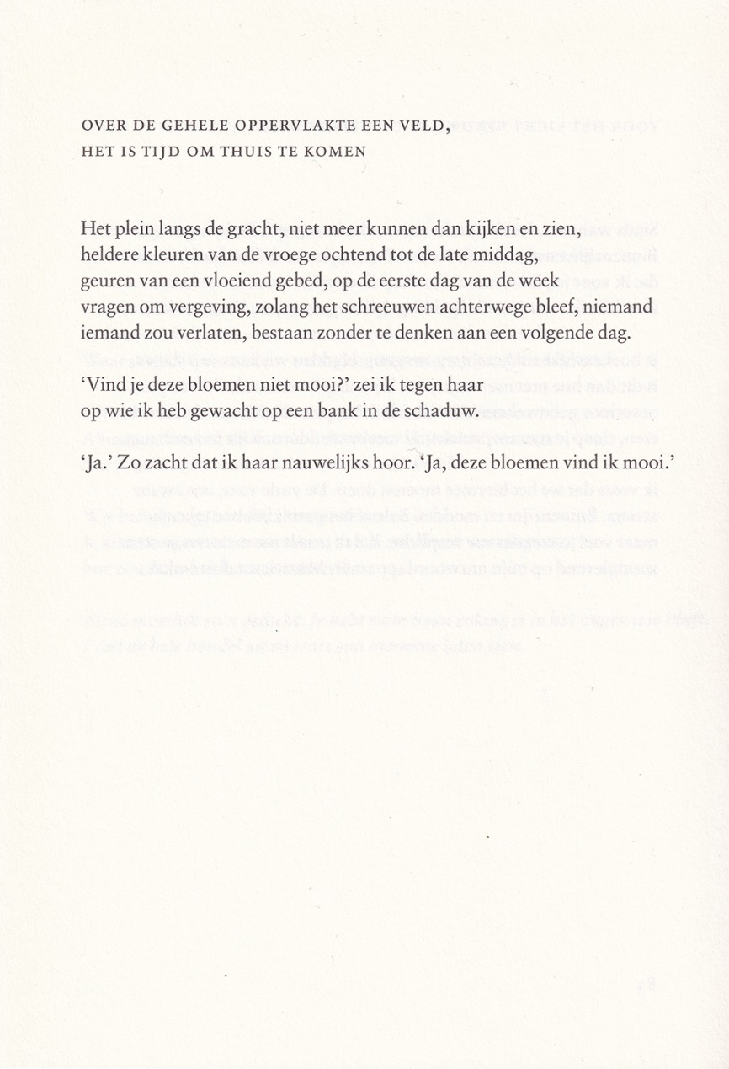

Afgelopen donderdag zette ik op mijn andere site een gedicht in het Afrikaans.
Hier plaats ik nu een gedicht van een dichter die langere tijd in Zuid-Afrika woont.
Alfred Schaffer (geb. 1973) is een dichter die herhaaldelijk, al van het begin van zijn carrière is onderscheiden. Als laatste was dat in 2021 met de P.C. Hooft-prijs.
Hij is werkzaam aan de universiteit van Stellenbosch, niet ver van Kaapstad. Met zijn Arubaans-(Nederlands) Limburgse afkomst is hij een exponent van een cultuur die verschillende werelden met elkaar verbindt. Schaffer is “lecturer” aan die universiteit (afdeling Afrikaans en Nederlands). Hij studeerde Nederlandse taal en letteren en promoveerde in Kaapstad.
Hij wordt geroemd om zijn originaliteit en oprechtheid in zijn gedichten. Hij laat in bijvoorbeeld interviews zijn opvattingen over kunst, en literatuur in het bijzonder, blijken. In dit artikel is meer hierover te vinden.
Een van de thema’s in de poëzie van Schaffer is het zoeken naar een thuis: zijn leven is daarvan een afspiegeling, het verlies van zijn beide ouders werkt ook erin door.
Hier is gekozen voor een gedicht waarin de titel ook spreekt over “thuis komen” en de liefde voorzichtig hoop geeft.
Het si afkomstig uit de bundel “Schuim” (2006)

